附件1-青岛农业大学海都学院试卷模板
*****本模板使用说明（打印时请删除本页）******
1.本模板是青岛农业大学海都学院考试试题专用模板，每位教师出题时必须使用本模板。
2.请不要更改本模板的页面设置，请用B5纸张打印，试题部分用“五号”字。
3.页眉部分由命题老师填写，命名规则：学年+学期+年级+专业+课程名称+试卷类型（A/B），如专业名称相同，而分本科专业和专科专业的，需注明本科或专科。例如：2023-2024学年第二学期2023级财务管理专业管理学试卷（A）。
4.命题教师、教研室主任签名要求手写。
5.所有试卷命题时不再附答题纸，其他说明如下：
（1）手阅模式：学生作答全部在试卷上完成，每道主观题后方请留足作答区域；
（2）网阅模式：学生作答全部在答题卡上完成，试卷主观题无须保留作答区域。

命 题  …  ( 姓名：______________ 学号：______________ 专业班级： )  教师签名 |  | 教研室主任  签名
成 绩 统 计 表
题号 | 一 | 二 | 三 | 四 | 五 | 六 | 七 | 八 | 合计
得分
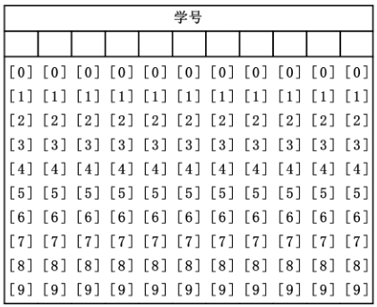
注意事项
1.答题前，考生须在试卷每页密封线外处指定位置将自己的姓名、学号、专业班级填写清楚。
2.考生务必在右侧学号框内填写学号后，用2B铅笔在下方数字区域内填涂学号。
3.正确填涂方法：
4.修改时用橡皮擦干净，重新填涂。
5.保持卷面清洁，试卷不要折叠。

( 姓名：______________ 学号：______________ 专业班级： )

